《德阳市广汉市烟草制品零售点合理布局规定》
（征求意见稿）

第一章 总 则
第一条 为加强烟草专卖零售许可证管理，切实履行控烟履约责任义务，保护未成年人身心健康，适度满足烟草消费需求，避免市场无序竞争，维护国家利益和消费者利益，根据《中华人民共和国行政许可法》《中华人民共和国烟草专卖法》《中华人民共和国未成年人保护法》《中华人民共和国烟草专卖法实施条例》《烟草专卖许可证管理办法》《烟草专卖许可证管理办法实施细则》等法律法规、规章和规范性文件规定，结合广汉市实际，制定本规定。
第二条 广汉市烟草专卖局遵循依法行政、科学规划、服务社会、均衡发展的原则，制定本行政区域内的零售点合理布局规定。
第三条 公民、法人及其他组织在广汉市内申领烟草专卖零售许可证适用本规定，其中许可范围为“卷烟本店零售、雪茄烟本店零售、消费类烟丝本店零售”的适用普通零售点合理布局标准，许可范围仅为“雪茄烟本店零售”的适用雪茄烟专营零售点合理布局标准。
第四条 雪茄烟专营零售点与普通零售点、电子烟产品零售点互不作为距离参照点，在总量控制区域内分开独立计算；雪茄烟专营零售点变更或增加许可范围的，应符合相应的合理布局规定，且同一经营场所只能持有一个烟草专卖零售许可证。
第五条 零售点实行“一店一证”，连锁企业申请烟草专卖零售许可时，应当由各个分店分别向所在地烟草专卖局提出申请。
第二章 普通零售点合理布局标准
第六条 广汉市普通零售点合理布局规定采取“总量”、“总量+间距”两种基本布局模式。
第七条 广汉市烟草专卖局辖区零售点布局以街道、镇、乡为一般市场单元，住宅小区、车站、高速路服务区等为特殊市场单元。为科学优化广汉市烟草专卖零售许可证资源配置，根据广汉市区域常住人口数量、GDP增速、居民可支配收入增速等社会经济数据和广汉市卷烟消费结构、消费数量、消费金额等卷烟消费数据，将一般市场单元划分为12个一级单元格（街道/乡镇）和121个二级单元格（社区/村）（详见附件1）。12个一级单元格持证零售户数受各自总量控制，121个二级单元格分别划分控制区域、均衡区域和发展区域。区域距离要求如下：
(一)控制区域设置零售点实行总量与间距控制相结合的模式，且相邻零售点的间距不得低于40米。
(二)均衡区域设置零售点实行总量与间距控制相结合的模式，且相邻零售点的间距不得低于30米。
(三)发展区域设置零售点实行总量与间距控制相结合的模式，且相邻零售点的间距不得低于20米。（详见附件1）
广汉市烟草专卖局每年依据合理容量上限，确定辖区市场单元当期可新办许可证数量，在广汉市烟草专卖局办证大厅公示栏进行公布。
第八条 特殊市场单元格按照以下要求布局，不受各区域总量限制和距离限制，也不作为一般市场单元间距测量的参考点：
（一）地铁站、体育场馆、高铁站、高速公路服务区、汽车客运站候车室可设置2个烟草制品零售点。
（二）旅游、观光景区内部提供游客休闲、餐饮日杂商品售卖等服务的场所，在不违反政府主管部门规定的情况下设点布局，可设置10个烟草制品零售点。
（三）以集中交易商品为主的集贸、农贸市场，固定摊位不足200户的，可设置4个烟草制品零售点；固定摊位在200户以上的，可设置8个零售点；固定摊位在400户以上的，可设置10个零售点。
（四）封闭式住宅小区内，内部可设置3个烟草制品零售点，小区外围道路按其所在区域类型的间距和数量规定执行。新建楼盘、住宅小区附属楼宇（含临街商铺）按照每100户住户设置1个烟草制品零售点，不足100户住户的按100计算。零售点达到数量上限后或楼盘、自小区交付之日起使用12个月以后，将该区域划入一般市场单元管理。
（五）部队营区、工业园区等封闭的场所，每500人可设置1个烟草制品零售点，不足500人的按500人计算，且不违背政府职能部门或相应管理方的要求。
（六）大专以上高等院校内，可设置不超过8个烟草制品零售点且不违背政府职能部门或相应管理方的要求。
（七）加油站内的便利店，在安全管理和安全生产允许的条件下，可设置1个零售点。
（八）独栋建筑的宾馆酒店，内部可设置1个零售点；多栋建筑的宾馆酒店，依据消费需求，内部可增设1个零售点。
（九）封闭的驾校内部可设置1个零售点，且不违背政府职能部门或相应管理方的要求。
（十）商业综合体内部（不含临街商铺）可设置不超过3个烟草制品零售点。
第九条 为优化零售点的业态布局，对与卷烟销售互补性不强的娱乐服务业态和其他业态，设置零售点总数之和不超过上年度末全市持证零售户数的10%（持证零售户总数×0.1=娱乐服务类总数+其他类总数）。前文有述的其他业态（如独栋建筑的宾馆）不受该条总量限制。

第三章 雪茄烟专营零售点合理布局标准
第十条 雪茄烟专营零售点合理布局规定采取总量控制模式，雪茄烟专营零售点总量不超过上年度末全市持证零售户数的1%，达到总量上限时，不再新增雪茄烟专营零售点，按照“退一进一”原则办理，实行动态管理。
第十一条 因辖区经济发展水平、消费能力等情况发生变化，导致现有雪茄烟专营零售点不足以满足市场需求的，可以对雪茄烟专营零售点布局总量进行动态调整，通过听证并公示7个工作日后实施。
第十二条 主营业务与雪茄烟零售业务无互补营销关系的业态数量不超过雪茄烟专营零售点规定总数的4%，包括但不限于文具店、传真打印、洗涤洗浴、美容美发、化妆美甲、按摩推拿、保健足疗、通讯器材、电子商品、家具家电、五金建材、装饰装潢、车类售卖、汽车服务、彩票书报、中介服务、农畜养殖、花卉水果、粮油专营、服饰箱包、床上用品、物流寄递配送站（点）及代收点、照相馆、宠物店、棋牌室等。
第十三条 为满足特定人群消费为目的的经营场所，在不违背政府主管部门或管理方规定的情况下，可遵循以下规定进行合理布局，不受本规定第十条布局标准限制：
（一）旅游景点服务区内可设置2个雪茄烟专营零售点；
（二）1000㎡以上的大型商场、购物中心、商业综合体内部可设置1个雪茄烟专营零售点；
（三）宾馆酒店内可设置1个雪茄烟专营零售点。

第四章 特殊情形
第十四条 属于以下情形的，不受合理布局规定间距的限制：
（一）烈士、因公牺牲军警的父母、配偶及子女，持相关部门核发的证件及其他证明材料，在广汉市范围内仅以此条件申领一个有效许可证的。
（二）非家庭经营的持证个体户，因原持证人死亡或丧失民事行为能力，其配偶、父母或者子女等直系亲属在原址继续经营重新申领烟草专卖零售许可证，于原持证人死亡或丧失民事行为能力之日起90个自然日主动提供相关材料配合发证机关办理歇业手续，并同时提交新办申请的。
（三）持有许可证的法人或者其他组织分立、合并，于分立、合并完成之日起3个月内持相关证明材料在原经营场所重新申领烟草专卖零售许可证的。
（四）因道路规划、城市建设等客观原因造成无法在核定经营地址经营，持证人持相关证明材料申请变更到原发证机关辖区内其他地址经营的。
（五）因客观原因造成经营场所位于中小学、幼儿园周围，持证人在许可证有效期内主动配合办理歇业手续，且在歇业之日起6个月内搬迁到本辖区其他地址经营的；
中小学、幼儿园周围零售户主动配合迁址经营，客观原因消除后持证人持相关证明材料申请回原核定经营地址经营的。
（六）经营面积200㎡以上的便利店和烟草专业店、500㎡以上的超市、5000㎡以上的商场。
（七）上级部门规定的其他有政策扶持需要的情形。
第十五条 符合以下情形之一的，可适当放宽合理布局规定间距要求，但不得突破所在区域总量的限制：
（一）残疾军人、病故军人家属、带病回乡退伍军人，放宽区域规定间距的50%。
（二）申请人为视力残疾的一级盲、二级盲，听力残疾的一、二、三级，言语残疾的一、二、三级，肢体残疾的重度（一级）、中度（二级），放宽区域规定间距的50%。
（三）经营面积100㎡以上的便利店和烟草专业店、200㎡以上的超市、2000㎡以上的商场，放宽区域规定间距的50%。
对于适用以上（一）和（二）类放宽情形，需持相关部门的合法有效证件，实际经营者必须为本人或直系亲属（仅限配偶、父母、子女），经营形式为个体经营，且同一放宽资格在广汉市范围内只能适用一次。
第十六条 有以下情形之一的，不作为间距测量的参考点：
（一）停止在当地烟草专卖批发企业进货6个月以上且不办理停业手续的，停业期满后未申请恢复营业6个月以上的；
（二）两年内申请停业累计超过12个月的；
（三）拆迁等原因造成经营场所无法恢复的；
（四）取得许可后满六个月尚未开展生产经营活动的。

第五章 不予许可情形
第十七条 有下列情形之一的，不予发放烟草专卖零售许可证：
（一）申请人为未成年人、无民事行为能力人或限制民事行为能力人的；
（二）申请人为外商投资的商业企业、个体工商户或者以特许、加盟店等其他再投资形式变相从事的；
（三）申请人被取消从事烟草专卖业务资格不满三年的；
（四）申请人隐瞒有关情况或者提供虚假材料，烟草专卖行政主管部门作出不予受理或者不予发证决定后，一年内再次提出申请的；
（五）申请人以欺骗、贿赂等不正当手段取得的烟草专卖许可证被撤销后，三年内再次提出申请的；
（六）未领取烟草专卖零售许可证经营烟草专卖品业务，并且一年内被执法机关处罚两次以上，在三年内申请领取烟草专卖零售许可证的；
（七）未领取烟草专卖零售许可证经营烟草专卖品业务被追究刑事责任，在三年内申请领取烟草专卖零售许可证的；
（八）一个经营场所已经办理了烟草专卖零售许可证，在许可证有效期内又申领其他烟草专卖零售许可证的；
（九）无固定经营场所的；
（十）经营场所与住所不独立的；
（十一）经营场所存在安全隐患，且不具备安全措施保障，不适宜经营卷烟的，包括但不限于经营或存放有毒有害、易燃易爆、放射性物品的场所。具备安全保障措施的加油站便利店除外；
（十二）中、小学校、幼儿园内部及进出通道口向外延伸100米以内的区域；
（十三）通过自动售货机（柜）、无人超市、电玩游戏机等自动售货形式，销售或者变相销售烟草制品的；
（十四）信息网络渠道销售烟草制品的；
（十五）法律、法规、规章等相关规定明文禁止的其他情形。

第六章 附 则
第十八条 持证人因上述“客观原因”申请变更到原发证机关辖区内其他地址经营的，经营业态必须保持不变或变更为超市、便利店、商场、烟酒商店。
第十九条 申领烟草专卖零售许可证的经营场所，应同时符合以下条件和要求：“有与住所相独立的固定经营场所”是指：一是与住所相独立；二是其场所是固定的，不可移动的；三是经营性场所。本条的设置目的主要是为了解决住所和经营场所相连，给监督检查工作造成不便的问题。
第二十条 本规定所称“间距”通常是指相邻零售点经营场所之间可通行的最短距离，按照《德阳市烟草专卖局烟草制品零售点现场测量标准》（详见附件2）执行。
第二十一条 发证机关有权在书面审查和实地核查时对固定经营场所合法使用情况进行必要核查，包含但不限于核实房屋权属证明、房屋租赁合同等证明材料，如无法通过数据交换等方式提取，申请人有义务配合提供相关资料。
适用放宽情形或特殊情形申领许可证的，如发证机关无法通过数据共享等形式直接获取相关材料，申请人应当配合发证机关的核查工作。
第二十二条 本规定中“以上”、“以内”、“不得低于”、“不超过”均包含本数，“超过”、“不足”不包含本数。
第二十三条 本规定中的中小学包括普通中小学、特殊教育学校、中等职业学校、专门学校，具有办学资质、取得相关证照，且在教育行政主管部门登记备案。
本规定中的幼儿园是指具有办学资质、取得相关证照，且在教育行政主管部门登记备案。
第二十四条 具体业态认定标准按照《零售业态分类》国家标准（GB/T18106-2021）（详见附件3）进行核定，实地核查无法认定业态的，视为其他业态。
第二十五条 广汉市烟草专卖局在公开发布合理布局规定时，同步公示各区域现有零售户户数、拟投放数量、现有零售户许可证号、经营地址信息，以及娱乐服务类、其他类可核发的许可证数量；并于每年第一个工作日公示当年度各区域现有零售户户数、拟投放数量、现有零售户许可证号、经营地址信息，以及雪茄烟专营零售点、娱乐服务类、其他类可核发的许可证数量，公示7个工作日后实施。
第二十六条 申请办理电子烟零售许可证的需按照《四川省电子烟零售点布局规划》进行核定。
第二十七条 法律、法规、规章或者上级主管部门有新的规定，从其规定。
第二十八条 本规定由广汉市烟草专卖局负责解释并组织实施。
第二十九条 本规定自2026年X月X日起实施，有效期为X年，原有《广汉市烟草制品零售点合理布局规划》(广汉烟专〔2023〕24号)同时废止。本规定实施前的行政许可申请，仍按照《广汉市烟草制品零售点合理布局规划》(广汉烟专〔2023〕24号)办理。

附件1：广汉市烟草专卖局辖区区域分布图
附件2：德阳市烟草专卖局烟草制品零售点现场测量标准
附件3：烟草零售客户业态类型划分标准
附件1：广汉市烟草专卖局辖区区域分布图
一级单元格 | 现有零售户数 | 2026年片区户数  上限 | 二级单元格 | 区域性质
雒城街道 | 541 | 574 | 学府社区 | 发展区
雒城街道 | 541 | 574 | 西城社区 | 均衡区
雒城街道 | 541 | 574 | 西湖社区 | 均衡区
雒城街道 | 541 | 574 | 常德社区 | 均衡区
雒城街道 | 541 | 574 | 光华社区 | 均衡区
雒城街道 | 541 | 574 | 桂花社区 | 均衡区
雒城街道 | 541 | 574 | 书院社区 | 均衡区
雒城街道 | 541 | 574 | 三北社区 | 均衡区
雒城街道 | 541 | 574 | 金佛社区 | 均衡区
雒城街道 | 541 | 574 | 金领社区 | 均衡区
雒城街道 | 541 | 574 | 房湖社区 | 发展区
雒城街道 | 541 | 574 | 金华社区 | 均衡区
雒城街道 | 541 | 574 | 和平社区 | 均衡区
雒城街道 | 541 | 574 | 金谷社区 | 均衡区
雒城街道 | 541 | 574 | 狮堰社区 | 发展区
雒城街道 | 541 | 574 | 金山社区 | 发展区
汉洲街道 | 298 | 309 | 卡房村 | 均衡区
汉洲街道 | 298 | 309 | 新丰社区 | 均衡区
汉洲街道 | 298 | 309 | 齐和社区 | 控制区
汉洲街道 | 298 | 309 | 龙居社区 | 控制区
汉洲街道 | 298 | 309 | 万福社区 | 均衡区
汉洲街道 | 298 | 309 | 滨湖社区 | 发展区
汉洲街道 | 298 | 309 | 顺河社区 | 均衡区
汉洲街道 | 298 | 309 | 京皇社区 | 控制区
汉洲街道 | 298 | 309 | 翰翔社区 | 发展区
汉洲街道 | 298 | 309 | 连江社区 | 控制区
汉洲街道 | 298 | 309 | 马牧社区 | 均衡区
汉洲街道 | 298 | 309 | 大塘社区 | 均衡区
汉洲街道 | 298 | 309 | 奎楼社区 | 均衡区
金雁街道 | 236 | 256 | 沱水社区 | 均衡区
金雁街道 | 236 | 256 | 檀林社区 | 发展区
金雁街道 | 236 | 256 | 金雁湖社区 | 均衡区
金雁街道 | 236 | 256 | 君平社区 | 均衡区
金雁街道 | 236 | 256 | 大同社区 | 发展区
金雁街道 | 236 | 256 | 白鱼村 | 均衡区
三星堆镇 | 146 | 155 | 朝阳村 | 控制区
三星堆镇 | 146 | 155 | 仁和村 | 控制区
三星堆镇 | 146 | 155 | 仁圣村 | 均衡区
三星堆镇 | 146 | 155 | 中兴村 | 发展区
三星堆镇 | 146 | 155 | 南兴社区 | 发展区
三星堆镇 | 146 | 155 | 龙兴村 | 发展区
三星堆镇 | 146 | 155 | 欢喜村 | 均衡区
三星堆镇 | 146 | 155 | 仁义村 | 均衡区
三星堆镇 | 146 | 155 | 三星村 | 均衡区
三星堆镇 | 146 | 155 | 楠林村 | 均衡区
三星堆镇 | 146 | 155 | 高涧社区 | 均衡区
小汉镇 | 166 | 168 | 上林社区 | 控制区
小汉镇 | 166 | 168 | 康营社区 | 控制区
小汉镇 | 166 | 168 | 小南社区 | 控制区
小汉镇 | 166 | 168 | 峰昌村 | 控制区
小汉镇 | 166 | 168 | 桂园村 | 控制区
小汉镇 | 166 | 168 | 新兴村 | 控制区
小汉镇 | 166 | 168 | 八角村 | 发展区
小汉镇 | 166 | 168 | 新华社区 | 控制区
小汉镇 | 166 | 168 | 团结村 | 控制区
小汉镇 | 166 | 168 | 凤凰村 | 控制区
三水镇 | 144 | 157 | 航空社区 | 发展区
三水镇 | 144 | 157 | 光明社区 | 发展区
三水镇 | 144 | 157 | 石观社区 | 控制区
三水镇 | 144 | 157 | 常乐社区 | 控制区
三水镇 | 144 | 157 | 中心村 | 均衡区
三水镇 | 144 | 157 | 国防村 | 发展区
三水镇 | 144 | 157 | 友谊村 | 发展区
三水镇 | 144 | 157 | 宝莲村 | 发展区
三水镇 | 144 | 157 | 高原村 | 控制区
南丰镇 | 124 | 132 | 桂红村 | 均衡区
南丰镇 | 124 | 132 | 双福村 | 控制区
南丰镇 | 124 | 132 | 七玉村 | 控制区
南丰镇 | 124 | 132 | 阳关村 | 均衡区
南丰镇 | 124 | 132 | 建新社区 | 发展区
南丰镇 | 124 | 132 | 太平场社区 | 发展区
南丰镇 | 124 | 132 | 新城村 | 控制区
南丰镇 | 124 | 132 | 元盛村 | 发展区
高坪镇 | 115 | 125 | 李堰村 | 均衡区
高坪镇 | 115 | 125 | 文河村 | 发展区
高坪镇 | 115 | 125 | 高拱桥村 | 发展区
高坪镇 | 115 | 125 | 水磨村 | 发展区
高坪镇 | 115 | 125 | 白里社区 | 均衡区
高坪镇 | 115 | 125 | 龙潭社区 | 均衡区
高坪镇 | 115 | 125 | 金九村 | 均衡区
高坪镇 | 115 | 125 | 园龙村 | 均衡区
金轮镇 | 119 | 124 | 樊池村 | 均衡区
金轮镇 | 119 | 124 | 寨子村 | 均衡区
金轮镇 | 119 | 124 | 东禅寺村 | 均衡区
金轮镇 | 119 | 124 | 桂花村 | 均衡区
金轮镇 | 119 | 124 | 五里村 | 均衡区
金轮镇 | 119 | 124 | 金角村 | 均衡区
金轮镇 | 119 | 124 | 摇亭社区 | 发展区
金轮镇 | 119 | 124 | 兴隆社区 | 发展区
金轮镇 | 119 | 124 | 舐林村 | 均衡区
向阳镇 | 122 | 133 | 同花社区 | 均衡区
向阳镇 | 122 | 133 | 向兴社区 | 发展区
向阳镇 | 122 | 133 | 荣升社区 | 发展区
向阳镇 | 122 | 133 | 张化社区 | 均衡区
向阳镇 | 122 | 133 | 青月村 | 均衡区
向阳镇 | 122 | 133 | 同兴村 | 控制区
向阳镇 | 122 | 133 | 高寿村 | 控制区
向阳镇 | 122 | 133 | 三界村 | 控制区
金鱼镇 | 129 | 138 | 两江村 | 控制区
金鱼镇 | 129 | 138 | 黄家店村 | 控制区
金鱼镇 | 129 | 138 | 上岺村 | 控制区
金鱼镇 | 129 | 138 | 鹄鸣村 | 控制区
金鱼镇 | 129 | 138 | 凉水井社区 | 均衡区
金鱼镇 | 129 | 138 | 亭江社区 | 发展区
金鱼镇 | 129 | 138 | 和兴社区 | 发展区
金鱼镇 | 129 | 138 | 红安村 | 发展区
金鱼镇 | 129 | 138 | 永和村 | 均衡区
金鱼镇 | 129 | 138 | 月湾村 | 控制区
连山镇 | 187 | 197 | 乌木社区 | 发展区
连山镇 | 187 | 197 | 桔苹社区 | 发展区
连山镇 | 187 | 197 | 石梯村 | 控制区
连山镇 | 187 | 197 | 川江村 | 控制区
连山镇 | 187 | 197 | 柳埝村 | 控制区
连山镇 | 187 | 197 | 锦花村 | 控制区
连山镇 | 187 | 197 | 涌泉村 | 控制区
连山镇 | 187 | 197 | 龙泉村 | 控制区
连山镇 | 187 | 197 | 松林村 | 均衡区
连山镇 | 187 | 197 | 滴水村 | 均衡区
连山镇 | 187 | 197 | 沙田村 | 控制区
连山镇 |  |  | 太阳村 | 控制区
连山镇 |  |  | 沙堆村 | 均衡区
雒城街道 | 541 | 574 | 学府社区 | 发展区
雒城街道 | 541 | 574 | 西城社区 | 均衡区
雒城街道 | 541 | 574 | 西湖社区 | 均衡区
雒城街道 | 541 | 574 | 常德社区 | 均衡区
雒城街道 | 541 | 574 | 光华社区 | 均衡区
雒城街道 | 541 | 574 | 桂花社区 | 均衡区
雒城街道 | 541 | 574 | 书院社区 | 均衡区
雒城街道 | 541 | 574 | 三北社区 | 均衡区
雒城街道 | 541 | 574 | 金佛社区 | 均衡区
雒城街道 | 541 | 574 | 金领社区 | 均衡区
雒城街道 | 541 | 574 | 房湖社区 | 发展区
雒城街道 | 541 | 574 | 金华社区 | 均衡区
雒城街道 | 541 | 574 | 和平社区 | 均衡区
雒城街道 | 541 | 574 | 金谷社区 | 均衡区
雒城街道 | 541 | 574 | 狮堰社区 | 发展区
雒城街道 | 541 | 574 | 金山社区 | 发展区
汉洲街道 | 298 | 309 | 卡房村 | 均衡区
汉洲街道 | 298 | 309 | 新丰社区 | 均衡区
汉洲街道 | 298 | 309 | 齐和社区 | 控制区
汉洲街道 | 298 | 309 | 龙居社区 | 控制区
汉洲街道 | 298 | 309 | 万福社区 | 均衡区
汉洲街道 | 298 | 309 | 滨湖社区 | 发展区
汉洲街道 | 298 | 309 | 顺河社区 | 均衡区
汉洲街道 | 298 | 309 | 京皇社区 | 控制区
汉洲街道 | 298 | 309 | 翰翔社区 | 发展区
汉洲街道 | 298 | 309 | 连江社区 | 控制区
汉洲街道 | 298 | 309 | 马牧社区 | 均衡区
汉洲街道 | 298 | 309 | 大塘社区 | 均衡区
汉洲街道 | 298 | 309 | 奎楼社区 | 均衡区
金雁街道 | 236 | 256 | 沱水社区 | 均衡区
金雁街道 | 236 | 256 | 檀林社区 | 发展区
金雁街道 | 236 | 256 | 金雁湖社区 | 均衡区
金雁街道 | 236 | 256 | 君平社区 | 均衡区
金雁街道 | 236 | 256 | 大同社区 | 发展区
金雁街道 | 236 | 256 | 白鱼村 | 均衡区
三星堆镇 | 146 | 155 | 朝阳村 | 控制区
三星堆镇 | 146 | 155 | 仁和村 | 控制区
三星堆镇 | 146 | 155 | 仁圣村 | 均衡区
三星堆镇 | 146 | 155 | 中兴村 | 发展区
三星堆镇 | 146 | 155 | 南兴社区 | 发展区
三星堆镇 | 146 | 155 | 龙兴村 | 发展区
三星堆镇 | 146 | 155 | 欢喜村 | 均衡区
三星堆镇 | 146 | 155 | 仁义村 | 均衡区
三星堆镇 | 146 | 155 | 三星村 | 均衡区
三星堆镇 | 146 | 155 | 楠林村 | 均衡区
三星堆镇 | 146 | 155 | 高涧社区 | 均衡区
小汉镇 | 166 | 168 | 上林社区 | 控制区
小汉镇 | 166 | 168 | 康营社区 | 控制区
小汉镇 | 166 | 168 | 小南社区 | 控制区
小汉镇 | 166 | 168 | 峰昌村 | 控制区
小汉镇 | 166 | 168 | 桂园村 | 控制区
小汉镇 | 166 | 168 | 新兴村 | 控制区
小汉镇 | 166 | 168 | 八角村 | 发展区
小汉镇 | 166 | 168 | 新华社区 | 控制区
小汉镇 | 166 | 168 | 团结村 | 控制区
小汉镇 | 166 | 168 | 凤凰村 | 控制区
三水镇 | 144 | 157 | 航空社区 | 发展区
三水镇 | 144 | 157 | 光明社区 | 发展区
三水镇 | 144 | 157 | 石观社区 | 控制区
三水镇 | 144 | 157 | 常乐社区 | 控制区
三水镇 | 144 | 157 | 中心村 | 均衡区
三水镇 | 144 | 157 | 国防村 | 发展区
三水镇 | 144 | 157 | 友谊村 | 发展区
三水镇 | 144 | 157 | 宝莲村 | 发展区
三水镇 | 144 | 157 | 高原村 | 控制区
南丰镇 | 124 | 132 | 桂红村 | 均衡区
南丰镇 | 124 | 132 | 双福村 | 控制区
南丰镇 | 124 | 132 | 七玉村 | 控制区
南丰镇 | 124 | 132 | 阳关村 | 均衡区
南丰镇 | 124 | 132 | 建新社区 | 发展区
南丰镇 | 124 | 132 | 太平场社区 | 发展区
南丰镇 | 124 | 132 | 新城村 | 控制区
南丰镇 | 124 | 132 | 元盛村 | 发展区
高坪镇 | 115 | 125 | 李堰村 | 均衡区
高坪镇 | 115 | 125 | 文河村 | 发展区
高坪镇 | 115 | 125 | 高拱桥村 | 发展区
高坪镇 | 115 | 125 | 水磨村 | 发展区
高坪镇 | 115 | 125 | 白里社区 | 均衡区
高坪镇 | 115 | 125 | 龙潭社区 | 均衡区
高坪镇 | 115 | 125 | 金九村 | 均衡区
高坪镇 | 115 | 125 | 园龙村 | 均衡区
金轮镇 | 119 | 124 | 樊池村 | 均衡区
金轮镇 | 119 | 124 | 寨子村 | 均衡区
金轮镇 | 119 | 124 | 东禅寺村 | 均衡区
金轮镇 | 119 | 124 | 桂花村 | 均衡区
金轮镇 | 119 | 124 | 五里村 | 均衡区
金轮镇 | 119 | 124 | 金角村 | 均衡区
金轮镇 | 119 | 124 | 摇亭社区 | 发展区
金轮镇 | 119 | 124 | 兴隆社区 | 发展区
金轮镇 | 119 | 124 | 舐林村 | 均衡区
向阳镇 | 122 | 133 | 同花社区 | 均衡区
向阳镇 | 122 | 133 | 向兴社区 | 发展区
向阳镇 | 122 | 133 | 荣升社区 | 发展区
向阳镇 | 122 | 133 | 张化社区 | 均衡区
向阳镇 | 122 | 133 | 青月村 | 均衡区
向阳镇 | 122 | 133 | 同兴村 | 控制区
向阳镇 | 122 | 133 | 高寿村 | 控制区
向阳镇 | 122 | 133 | 三界村 | 控制区
金鱼镇 | 129 | 138 | 两江村 | 控制区
金鱼镇 | 129 | 138 | 黄家店村 | 控制区
金鱼镇 | 129 | 138 | 上岺村 | 控制区
金鱼镇 | 129 | 138 | 鹄鸣村 | 控制区
金鱼镇 | 129 | 138 | 凉水井社区 | 均衡区
金鱼镇 | 129 | 138 | 亭江社区 | 发展区
金鱼镇 | 129 | 138 | 和兴社区 | 发展区
金鱼镇 | 129 | 138 | 红安村 | 发展区
金鱼镇 | 129 | 138 | 永和村 | 均衡区
金鱼镇 | 129 | 138 | 月湾村 | 控制区
连山镇 | 187 | 197 | 乌木社区 | 发展区
连山镇 | 187 | 197 | 桔苹社区 | 发展区
连山镇 | 187 | 197 | 石梯村 | 控制区
连山镇 | 187 | 197 | 川江村 | 控制区
连山镇 | 187 | 197 | 柳埝村 | 控制区
连山镇 | 187 | 197 | 锦花村 | 控制区
连山镇 | 187 | 197 | 涌泉村 | 控制区
连山镇 | 187 | 197 | 龙泉村 | 控制区
连山镇 | 187 | 197 | 松林村 | 均衡区
连山镇 | 187 | 197 | 滴水村 | 均衡区
连山镇 | 187 | 197 | 沙田村 | 控制区
连山镇 | 187 | 197 | 太阳村 | 控制区
连山镇 | 187 | 197 | 沙堆村 | 均衡区

附件2：
德阳市烟草专卖局烟草制品零售点
现场测量标准

为统一、规范全市烟草专卖零售许可实地核查现场测量标准，确保烟草制品零售点勘察公开、公平、公正，依据《德阳市烟草专卖局关于加强烟草制品零售点布局管理的指导意见》（以下简称指导意见），制定本标准。
第一条 本标准适用于德阳市烟草专卖局下辖各区（市、县）局在烟草专卖零售许可实地核查现场测量工作。
第二条 烟草专卖零售许可实地核查现场测量主要是指申请人与最近持证户最近距离及申请人经营场所面积的测量认定。
第三条 最近距离的测量认定是指申请人经营场所大门所在一侧墙面与周边最近的持证人的经营场所大门所在一侧墙面之间步行可通行的最短距离。有多个大门的，选择两者距离最近的大门所在一侧墙面作为测量的起始点和终止点。
第四条 政府有关部门在街道或道路中已经设置的行人隔离带（栏）、绿化带等视为障碍物，认定为不正常安全通行，实际测量时应按照测量标准绕行。
第五条 距离测量时，不得将破坏草坪、花坛、绿化带、隔离设施等非客观原因形成的临时性通道作为测量行走通道。
第六条 在通行道路上临时设置的安全设施，临时放置的建筑材料、停放的车辆，擅自设立、建造的建筑、物体，以及因阶段性施工影响通行等不视为障碍物。测量时遇到，需绕行产生的距离，不计入邻近两个零售点间距。
第七条 常见的申请点与参照零售点之间最近距离参照如下测量示意图。
（一）申请点与参照零售点位于街道同侧的，按申请点至零售点门面边角点相邻最近距离测量，参照下图：
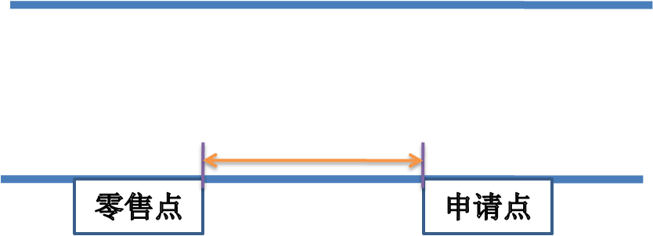

图示一：申请点与参照零售点位于街道同侧
（二）申请点位于参照零售点的街道对面，所在街道无斑马线、隔离带、绿化带的，按申请点与参照零售点门面边角点相邻最近距离测量，参照下图：
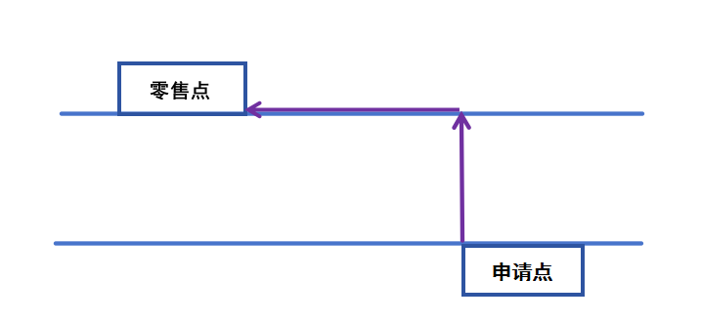

图示二：申请点位于参照零售点的街道对面（无斑马线、隔离带）
（三）申请点位于参照零售点的街道对面，街道设有隔离带、绿化带的(且隔离带、绿化带不可通行的)，按申请点与参照零售点门面边角点相邻最近距离测量，参照下图：
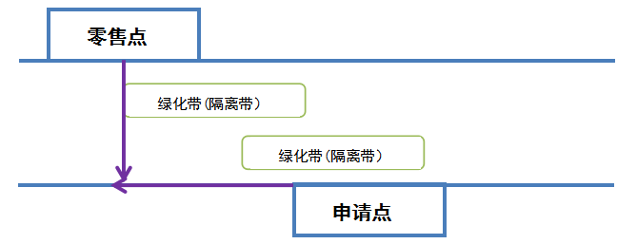

图示三：申请点位于参照零售点的街道对面（有隔离带、绿化带）
（四）申请点位于参照零售点的街道对面，所在街道设有斑马线的，按申请点与参照零售点间沿斑马线行进的最短距离测量，参照下图：
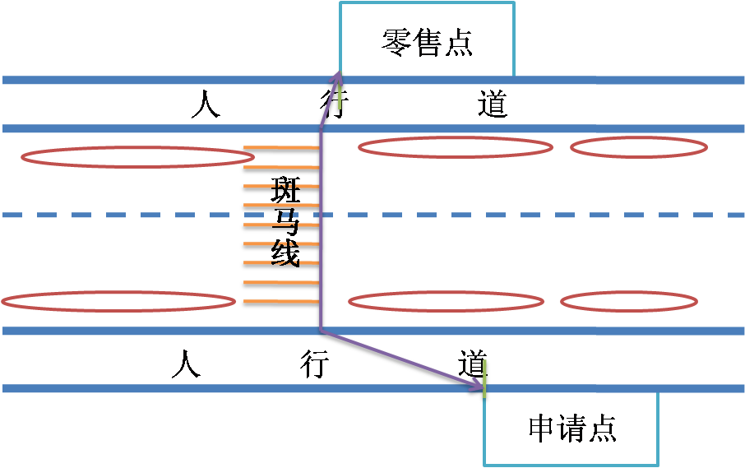

图示四：申请点位于参照零售点的街道对面（有斑马线）
（五）申请点与参照零售点位于相邻街道转角处，呈直角、圆角或弧形的，应贴近墙角按门面边角点相邻最近距离测量，参照下图：
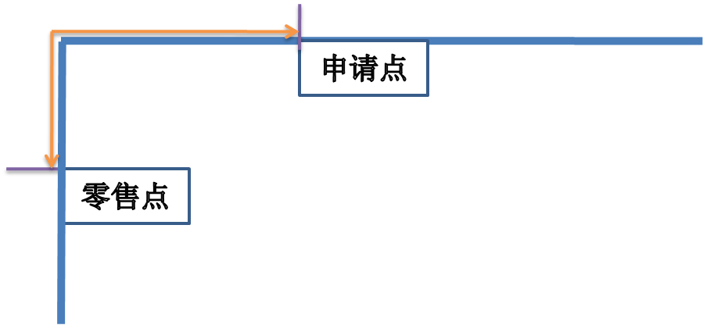

图示五：申请点与参照零售点位于相邻街道转角处
（六）申请点与参照零售点属前后楼房的，若申请点或参照零售点任一有后门可通行的，按后门可通行的最短距离测量，参照下图：
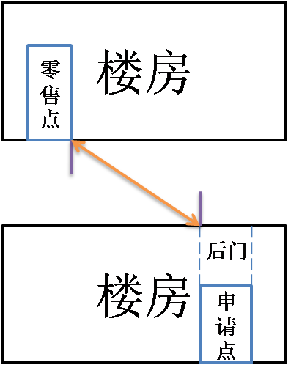

图示六：申请点与参照零售点属前后楼房且有后门通行的
（七）申请点位于街道十字路口且参照零售点位于街道对面的，按可通行的最短距离测量，参照下图：
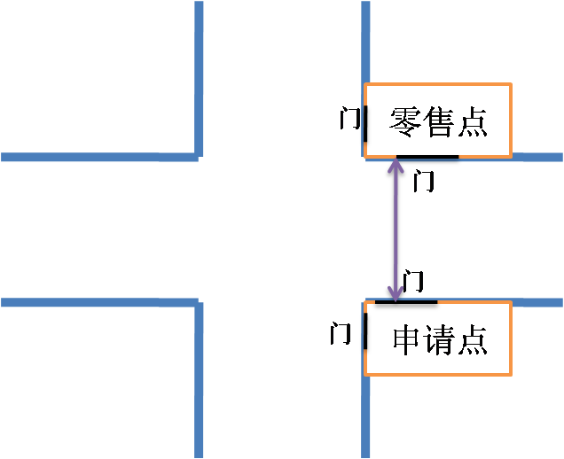

图示七：申请点位于街道十字路口，参照零售点位于街道对面
（八）申请点位于街道十字路口，与参照零售点呈对角，在路口有红绿灯、斑马线的，应沿斑马线行进的最短距离测量，参照下图：
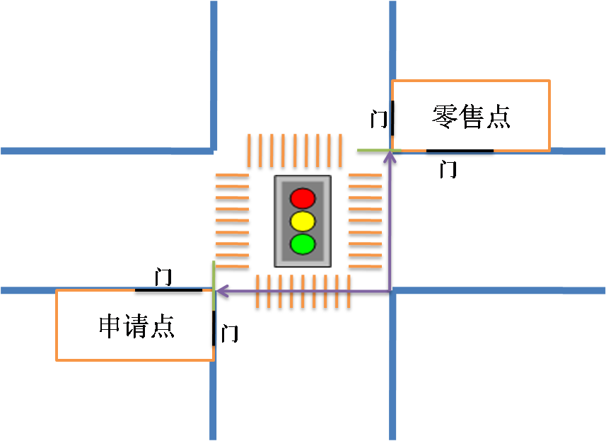

图示八：申请点位于街道十字路口，与参照零售点呈对角，
路口有红绿灯、斑马线
（九）申请点与参照零售点之间有台阶、楼梯的，以其平面坡长进行测量，有电梯的，无法步行部分以层高进行测量；楼梯与电梯并存的，以最短距离的为准。参照下图：
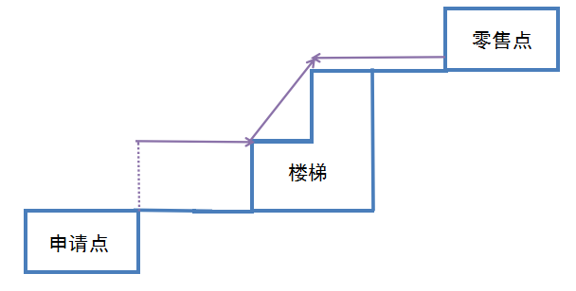

图示九：申请点与参照零售点间有台阶、楼梯的
（十）申请点位于各类综合性商品批发市场、集贸市场内部，按照零售点可通行的最短距离测量，参照下图：
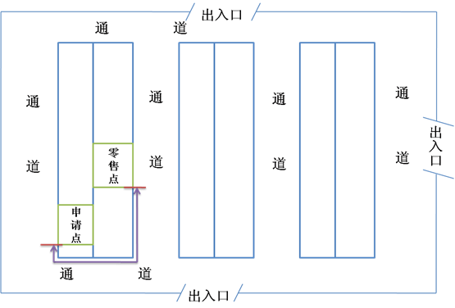

图示十：申请点位于市场内部
- 零售点与中小学、幼儿园间距测量：将零售点出入口中心点与中小学、幼儿园供师生日常出入使用的通道口中心点（包括主校门、侧门等，不含消防通道、后勤通道、应急通道、垃圾通道等）作为间距测量的起始点和终止点。对于学校自行设置的隔离措施，测试时参照本标准第六条执行。
- 特殊地形测量，因地形、地貌或设计等原因导致道路、通道成不规则形态，通过前述方法无法测量的，取可安全步行路径最近距离进行测量，具体由制定烟草制品零售点布局规划的烟草专卖局负责解释。
- 间距测量时测量值超出零售点设置标准要求50%以上的，注明“*米内无零售点”即可（如规定申请人的经营场所与最近零售点的经营场所间距要达到100米以上，测量时超过150米的，可注明“150米范围内无零售点”）。
- 经营场所面积，是指集中陈列货品场所的面积，不包括仓库、车库、厨房、卫生间、休息室等辅助设施的面积。
- 在测量经营场所面积时，如果申请人能提供政府部门核发的有效房屋权属证明，且证明中明确记载了经营场所的套内面积等相关信息，烟草专卖局会以此作为重要参考。具体以烟草专卖局实际测量结果为准。
- 烟草专卖局现场测量时，应当使用执法记录仪全过程不间断清晰记录，测量面积时，必须制作平面示意图，标明长宽高具体尺寸，并根据实际形状计算面积。对于不规则的经营场所，可将其分割为多个规则的图形进行测量和计算。
- 距离测量时要遵照《中华人民共和国道路交通安全法》和《中华人民共和国道路交通安全法实施条例》中有关行人道路通行的规定进行。
- 申请人及利益相关方对距离测量或经营面积测量有异议的，可申请当地烟草专卖局重新进行现场测量。测量时，申请人、利益相关方和烟草专卖实地核查人员须同时在场并使用执法记录仪全过程不间断清晰记录，必要时可邀请本单位法制人员在场。
- 各单位在修订本单位烟草制品零售点合理布局规划时，应参照本标准制定本单位烟草制品零售点实地核查现场测量标准，作为本单位烟草制品零售点合理布局规划附件依法同步公示、公布。本标准如有未尽事宜，各单位可在合理布局规划中予以明确。

附件3
烟草零售客户业态类型划分标准

参考《零售业态分类》国家标准（GB/T 18106-2021），结合零售终端经营范围、经营方式、管理模式等特点，将烟草零售客户经营业态划分为便利店、烟草专业店、超市、商场、娱乐服务类、其他等六类。其中：
便利店是指以销售即食商品、饮料、烟酒及日用品为主，以满足顾客即时性、服务性等便利需求为主要目的，营业面积一般在200平方米以下的小型综合零售业态；
烟草专业店是指以销售烟草制品或新型烟草制品为主，可兼营烟具、酒类或其他高档商品的零售业态；
超市是指以销售食品、日用品为主，商品种类比较丰富，满足消费者一次性选购大众化适用品需求，通常可提供食品现场加工或现场就餐服务，出入口分设、收银台集中，以开架自选、消费者在出口处结算为主要经营形式，营业面积一般在200平方米及以上的零售业态；
商场是指位于街区型建筑集群或封闭型建筑物内，经营多种大类商品，实行统一管理、分区销售，通常具备餐饮、休闲、娱乐等综合服务项目或设施，且可满足消费者对时尚、中高档、多样化商品选择需求的零售业态；
娱乐服务类是指以提供住宿、餐饮、休闲、娱乐等服务为主，带有烟草制品零售性质的业态；
其他是指不能归入上述五类的其他零售或服务业态。
业态类型具体划分标准如下：

分类维度 | 类别 |  | 说明
业态类型 | 便利店 | 现代连锁便利店 | ——以销售即食商品、饮料、烟酒及日用品为主，以开架自选、消费者在收银台结算为主要经营形式  ——管理信息化程度高，配备零售终端管理系统，能够提供正规发票或购物清单  ——具有统一连锁品牌，以直营或加盟方式开展经营管理  ——营业面积一般在200平方米以下
业态类型 | 便利店 | 现代单体便利店 | ——以销售即食商品、饮料、烟酒及日用品为主，以开架自选、消费者在收银台结算为主要经营形式  ——管理信息化程度高，配备零售终端管理系统，能够提供正规发票或购物清单  ——单店自主经营管理  ——营业面积一般在200平方米以下
业态类型 | 便利店 | 传统便利店 | ——以销售即食商品、饮料、烟酒及日用品为主  ——通常无商品信息管理系统或具备初级信息管理系统  ——经营模式传统且独立，无明显品牌形象  ——营业面积一般在200平方米以下
业态类型 | 烟草专业店 | 烟酒商店 | ——以销售卷烟、酒类商品为主
业态类型 | 烟草专业店 | 雪茄专业店 | ——以销售雪茄烟为主
业态类型 | 烟草专业店 | 电子烟专业店 | ——以销售电子烟为主
业态类型 | 烟草专业店 | 其他烟草专业店 | ——以销售其他烟草制品或新型烟草制品为主
业态类型 | 超市 |  | ——以销售食品、日用品为主，商品种类比较丰富，满足消费者一次性选购大众化适用品需求，通常可提供食品现场加工或现场就餐服务  ——出入口分设、收银台集中，以开架自选、消费者在出口处结算为主要经营形式  ——管理信息化程度高，配备零售终端管理系统统一管理商品和进销存等，能够提供正规发票和购物清单  ——营业面积一般在200平方米及以上
分类维度 | 类别 |  | 说明
业态类型 | 商场 |  | ——位于街区型建筑集群或封闭型建筑物内  ——经营多种大类商品，实行统一管理、分区销售，通常具备餐饮、休闲、娱乐等综合服务项目或设施  ——满足消费者对时尚、中高档、多样化商品选择需求
业态类型 | 娱乐服务类 | 宾馆（酒店） | ——以提供住宿服务为主，带有烟草制品零售性质
业态类型 | 娱乐服务类 | 餐馆 | ——以提供餐饮服务为主，带有烟草制品零售性质
业态类型 | 娱乐服务类 | 休闲娱乐店 | ——以提供休闲娱乐服务为主，带有烟草制品零售性质  例如：山庄、农庄、茶馆、咖啡店、酒吧、网吧、歌厅、舞厅、棋牌室、彩票站、洗浴中心、电影院等
业态类型 | 其他 |  | ——不能归入上述五类业态的其他零售或服务业态
备注：
1.原则上，《关于进一步规范卷烟零售客户分类工作的通知》（中烟销网〔2008〕52号）规定的“食杂店”业态划归本文件规定的“传统便利店”业态。
2.原则上，《零售业态分类》国家标准（GB/T 18106-2021）规定的百货店、购物中心所属烟草零售店划归“商场”业态。
3.销售电子烟的零售店，统一归入“烟草专业店”、“电子烟专业店”业态。

